**白城市化工园区产业规划(2024—2035年)**

**草案公示**

吉林白城工业园区管理委员会

2024 年 9 月

前 言

吉林省白城市化工园区隶属于吉林白城工业园区，位于吉林白城工业园区东南部，目前已初步形成，陆续有项目落地，园区规划总面积 4.58 平方公里，四至范围东至 302 国道以西，西至珲乌高速公路以东，南至长白铁路以北，北至珠江路。

吉林省为进一步优化全省化工产业布局，提高化工产业本质安全和绿色发展水平，规范化工园区开发建设，提升化工园区承载能力，促进化工产业转型升级，推动化工园区高质量发展。

《吉林省白城市化工园区产业规划(2024-2035)》根据《吉林省白城市化工园区总体规划(2024-2035)》和《吉林省化工园区认定管理实施细则》(试行)等文件编制。建设白城市化工产业园区将助力我省化工行业发展，完善我省化工行业的产业布局，促进产业链闭环发展。

基础发展条件分析

土地资源

园区总规划范围 4.58 平方公里，园区现状以工业用地和空闲地为主，共计 457.99 公顷。其中已征已建、在建共的 195 公顷（吉林梅花氨基酸有限责任公司），已建道路 7.69 公顷，其余空闲地为 255.3 公顷。

- -

土地利用现状图

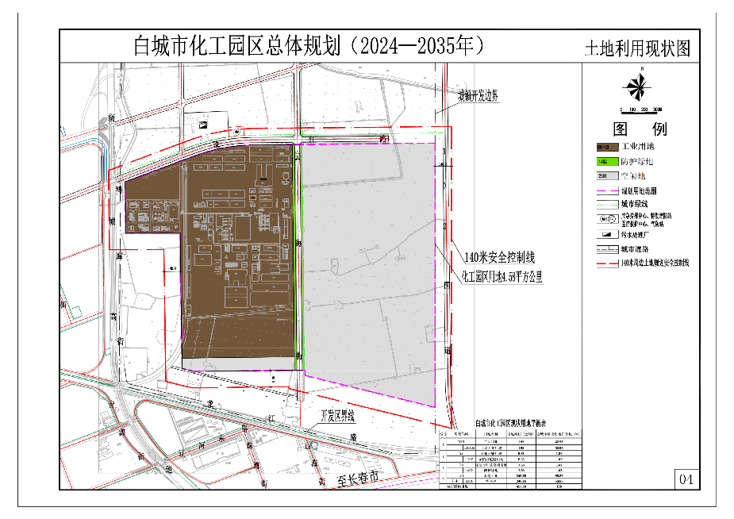

产业基础

吉林梅花氨基酸有限责任公司坐落于吉林白城工业园区，承担建设年加工300万吨玉米，总投资100亿元的玉米精深加工产业化项目。是一家国际领先专注于利用生物发酵技术进行研发、生产、销售，产品涉及动物氨基酸、医用氨基酸及胶体多糖产品的生物科技公司，客户遍布全球100多个国家，是多家国内知名企业及跨国公司长期供应商和战略合作伙伴。

白城地区是吉林省风能资源最具有开发潜力的地区，也是吉林省千万千瓦风电基地的重要组成部分，风电装机高度集中，现占全省风电装机三分之二左右，且具备大规模集群开发的条件。

白城市日照充足，在吉林省属太阳能光照一类地区，也是全省太阳能光伏产业发展重点地区，年日照时间达2900小时以上，开发前景十分可观。

白城现有火力发电厂3座，截至2019年末，白城市火电总装机规模已达到 182.1 万千瓦。

城市建设

吉林白城工业园区位于白城市区东南，于2005年初开发建设，2011年12月正式晋升为省级开发区。工业区面积 22 平方公里，生态新区面积 26.5 平方公里，园区现辖 2 个街道办事处，辖区人口在“十四五”期间可突破 10 万人。园区先后被国家农业部和省政府命名为“全国农产品加工示范基地”“国家农业产业化示范基地”“全省农产品加工示范区”和“国家双创示范基地产业双创示范园区”。

物流交通

白城市是吉林、黑龙江和内蒙古自治区三省（区）交界处和周边二三百公里内一个较大的区域中心城市，也是黑龙江西南部和内蒙古东北部入关的必经之地。境内有四平至齐齐哈尔、长春至白城、通辽至让湖路、白城至阿尔山四条铁路贯通全市；公路方面境内有珲乌高速 、嫩丹高速 、图乌公路、长白公路等多条国省级公路；拥有吉林省最大的内河港口白城市大安港和总占地 26 万平方米内陆港；航空方面白城长安机场是东北地区综合主体交通网的重要组成，是吉林省“一主四辅”机场建设格局中的重要组成部分。

区位分析图

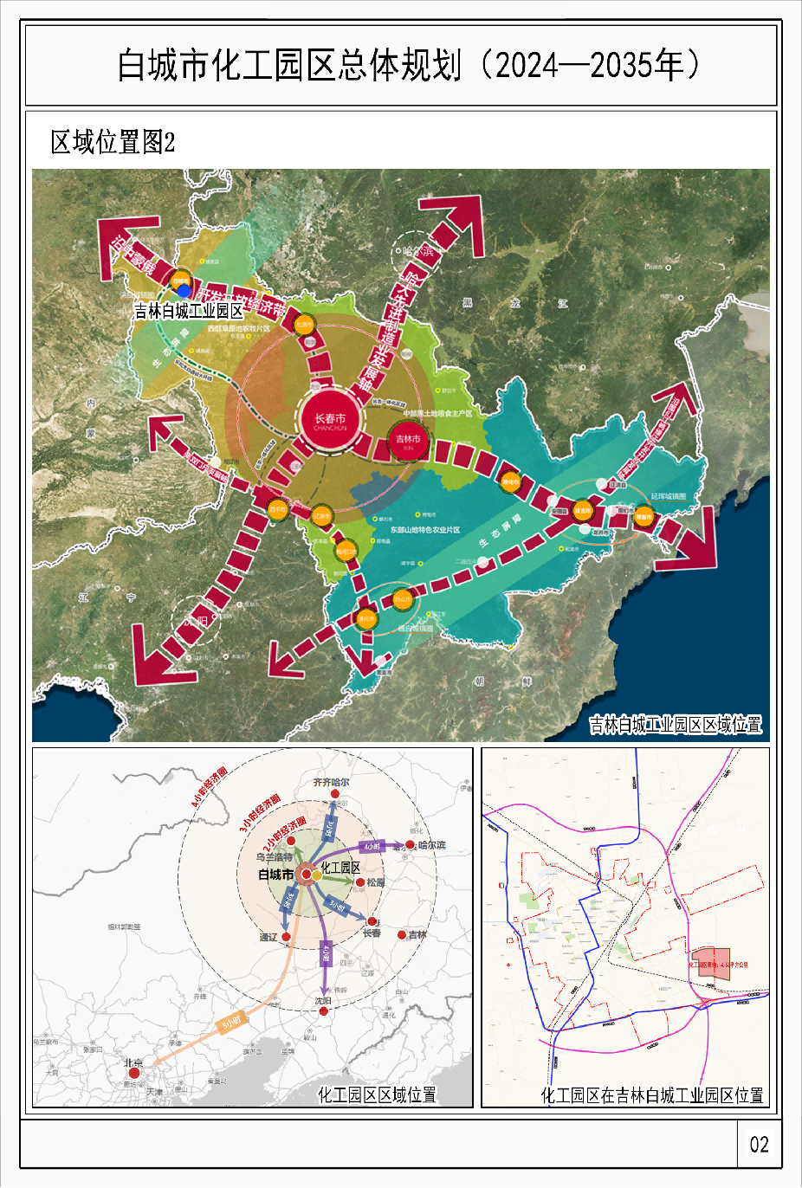

规划背景

2021年7月底中共吉林省委十一届九次全会召开。会议审议通 过《中共吉林省委关于全面实施“一主六双”高质量发展战略的决定》(以下简称《决定》) 。

白城市位于“一主、六双”产业空间布局中的“双基地”上的西部国家级清洁能源基地的核心，依托白城丰富的风能、太阳能，大力发展风电、光伏发电。充分利用电力优势，发展以高新技术支撑的高 载能产业，重点建设储能产业和数据灾备基地。从吉林当前工作基础、发展需求、支撑力量来看，白城市化工产业园的建设与发展正当其实。

国家化工产业政策

国家发展改革委 2023 年 12 月修订发布了新版《产业结构调整指导目录（2024 年本）》。《产业结构调整指导目录》（以下简称《目录》）是引导社会投资方向、政府管理投资项目，制定实施财税、信贷、土地、进出口等政策的重要依据。

白城市化工产业发展是在循环经济理念和国家产业政策的指导下，依托于白城市本地资源的基础，重点发展氢能化工、生物化工、精细化工及化工新材料四大产业领域，继续保持赖氨酸等生物化工在全球的优势地位的同时，提高精细化工产业集中度，大力发展氢能化工和生物化工产业，着力构建深加工产业链，提升白城市化学工业的整体规模和技术水平，提高在全省化工产业中的比重，成为吉林省重要的生物化工和氢能化工产业基地。

“三线一单”生态环境分区管控要求

白城市“三线一单”成果提炼细化工作在全省环境管控单元划定结果和生态环境分区管控的总体要求框架下，充分结合全市各省级经济开发区（工业集中区）、各级各类自然保护区、城镇开发边界等实际情况，提炼细化形成了我市“三线一单”生态环境分区管控成果；在不突破全省和重点区域、流域总体准入要求下，充分衔接白城市“十四五”规划和国家最新政策要求，重点对省级经济开发区（工业集中区）环境管控要求细化，形成省级经济开发区（工业集中区）生态环境准入清单和白城市生态环境准入清单。

化工产业发展规划要求

《吉林省工业发展“十四五”规划》提出了汽车产业、食品产业、石化产业、装备产业、医药产业、冶金建材产业、光电信息产业、轻工纺织产业、能源产业九大重点发展产业。

规划意义

白城市化工产业园作为白城市化工产业发展的重要载体，承担着全市化工企业入园发展的重要任务，也承担着白城市产业发展和优化升级的历史使命。规划通过对行业发展形势和园区资源特点的分析，研究白城市化工产业发展的机会和优势条件，确定发展的定位和方向，理清未来发展的思路和产业结构关系，设计重点发展的产业链和项目，促进产业的规范、绿色、高质量发展。

规划范围与期限

本次规划四至范围东至 302 国道以西，西至珲乌高速公路以东，南至长白铁路以北，北至珠江路，规划总面积约 4.58 平方公里。时限为 2024—2035 年。

规划指导思想

严格控制过剩产能；统筹优化产业布局；鼓励利用先进技术；促进安全绿色发展；健全完善创新体系；加强国际产能合作；确定园区发展思路；严格落实产业政策。

规划基本原则

依法建设，依规管理；科学规划，合理布局；集聚集约，特色凸显；安全环保，绿色发展；配套完善，智能管理。

规划依据

1.工业和信息化部关于促进化工园区规范发展的指导意见（工信部原〔2015〕433 号）；

2.国务院办公厅关于石化产业调结构促转型增效益的指导意见（国办发〔2016〕57 号）；

3.《战略性新兴产业重点产品和服务指导目录》；

4.国务院办公厅关于推进城镇人口密集区危险化学品生产企业搬迁改造的指导意见（国办发〔2017〕77 号）；

5.国家发展改革委 工业和信息化部关于促进石化产业绿色发展的指导意见（发改产业〔2017〕2105 号）；

6.国家发展改革委 工业和信息化部关于印发《石化产业规划布局方案（修订版）》的通知（发改产业〔2018〕1134 号）；

7.国家发展改革委 工业和信息化部关于做好《石化产业规划布局方案（修订版）》贯彻落实工作的通知（发改产业〔2018〕1398 号）；

8.国家发展改革委、商务部《鼓励外商投资产业目录（2022 年版）》；

9.《绿色产业指导目录》；

10.中央办公厅 国务院办公厅《关于全面加强危险化学品安全生产工作的意见》（厅字〔2020〕3 号）；

11.国家发展改革委《产业结构调整指导目录（2024 年本）》；

12.国务院《关于加快建立健全绿色低碳循环发展经济体系的指导意见》（国发〔2021〕4 号）；

13.中共中央、国务院《关于完整准确全面贯彻新发展理念做好碳达峰碳中和工作的意见》（中发〔2021〕36 号）；

14.国务院办公厅《关于印发强化危险废物监管和利用处置能力改革实施方案的通知》（国办函〔2021〕47 号）；

15.《“十四五”原材料工业发展规划》（工信部联规〔2021〕212号）；

16.工业和信息化部 自然资源部 生态环境部 住房和城乡建设部交通运输部 应急管理部《关于印发化工园区建设标准和认定管理办法（试行）》的通知（工信部联原〔2021〕220 号）

17.《绿色化工园区评价导则》（HG/T 5096-2021）

18.《市场准入负面清单》；

19.《化工园区安全风险排查治理导则》（应急〔2023〕123 号）；

20.工业和信息化部等九部门《关于印发原材料工业数字化转型工作方案（2024—2026 年）》的通知（工信部联原〔2023〕270 号）；

21.工业和信息化部 国家发展改革委关于印发《制造业中试创新发展实施意见》的通知（工信部联科〔2024〕11 号）；

22.工业和信息化部等九部门《关于印发《精细化工产业创新发展实施方案（2024—2027 年）》的通知（工信部联原〔2024〕136 号）；

23.《吉林省人民政府关于实施“三线一单”生态环境分区管控的意见》（吉政函〔2020〕101 号）；

24.《吉林省国民经济和社会发展第十四个五年规划和二〇三五年远景目标纲要》（吉政发〔2021〕7 号）；

25.《吉林省石化产业发展“十四五”规划（吉工信规划〔2021〕293号）；

26.《吉林省化工园区认定管理实施细则（试行）》（吉工信办联〔2022〕28 号）；

27.《石油和化学工业“十四五”发展指南及二〇三五年远景目标》；

28.《化工园区“十四五”规划指南及 2035 中长期发展展望》；

29.《中共吉林省委关于全面实施“一主六双”高质量发展战略的决定》；

30.“氢动吉林”中长期发展规划（2021—2035 年）；

31.《吉林省人民政府办公厅关于印发加快吉林省新能源产业“绿电十消纳”试点创建实施方案(试行)的通知》（吉政办发〔2023〕19 号）；

32.《吉林省人民政府办公厅关于印发加快吉林省新能源产业“绿电十消纳”试点创建实施方案(试行)的通知》（吉政办发〔2023〕19 号）；

33.《吉林省人民政府办公厅关于印发新材料产业高质量发展行动方案(2023-2025 年)的通知（吉政办发〔2023]33 号）；

34.《吉林省人民政府办公厅印发关于促进吉林省新能源产业加快发展若干措施的通知》吉政办发〔2024〕1 号；

35.《白城市化工园区总体规划（2024—2035 年）》；

36.《白城市化工产业发展规划（2020—2035 年）》；

37.国家及地方各级政府其他相关法律法规、文件及标准规范。

园区 **SWOT** 分析及产业定位

白城市水资源、风力资源、土壤资源、太阳能光热资源和农业资源丰富。利用白城市地处三省交会的区位优势和玉米等资源优势做大做强以氨基酸及其下游产品为主导的玉米深加工产业，利用白城市丰富的廉价的风力、光伏等电力资源优势大力发展绿氢化工及新材料化工，抓住中国大力发展化工产业的难得历史机遇，弥补劣势和不足，迎接挑战，园区发展必然进入发展的快车道，园区的经济腾飞指日可待。

发展战略选择

抓住我国化工产业转型升级机会和国家振兴老东北工业基地契机，发挥已有梅花生物氨基酸产业基础和相关合作资源优势，吸引外来投资，扩大化工园区产业规模，提升园区产业质量。充分利于地理优势，对接周边产业特点及白城市整体产业发展规划，发展相配套的氨基酸等化工产业链。对接战略新兴产业需求，布局和发展以科技创新为主要驱动力的高端项目，为白城市化工园区的化工产业长期发展提供持续动力。

园区产业定位

依托区域资源优势及吉林梅花氨基酸有限责任公司——全球最大的氨基酸生产基地，发展以氨基酸系列产品生产为主的生物化工特色产业，以绿色氢氨醇一体化为主的绿氢化工产业，同时兼具精细化工产业的化工园区。

园区产业发展思路

以白城市化工园区为核心创建产业集聚，明确产业集聚目标，确定园区在区域中的功能定位，产业发展方向与特色，以树立和保持化工园区对外市场中的竞争力为核心，依托区域资源优势及吉林梅花氨基酸有限责任公司——全球最大的氨基酸生产基地，发展以氨基酸生产为主的生物化工产业，以绿色氢氨醇一体化为主的绿氢化工产业，同时兼具精细化工产业。

园区发展目标

到2035年，化工园区总投资达到700亿元，产值达到160亿元以上，使白城市化工园区化工产业实现产业结构显著优化、产业规模稳步增长、整体竞争力大幅提升的目标，并将园区建设成具有区域特色产业及核心竞争力的创新型化工园区，打造西部地区生物化工、绿氢化工和精细化工特色产业基地。

氨基酸化工产业发展研判

多种氨基酸及下游产品的技术已经非常成熟，中国已经拥有自主知识产权的核心技术。为氨基酸产业进一步高端化、规模化以及延伸氨基酸产业价值链发展提供了技术支撑。

绿氢化工行业发展研判

绿氢化工产业是战略性新兴产业和未来产业重点发展方向。可再生能源装机量全球第一，在清洁低碳的氢能供给上具有巨大潜力。国内氢能产业呈现积极发展态势，已初步掌握氢能制备、储运、加氢、燃料电池和系统集成等主要技术和生产工艺，在部分区域实现燃料电池汽车小规模示范应用，全产业链规模以上工业企业已超过 300 家。

园区重点项目规划

白城市化工园区根据白城市自然资源条件，结合目前国内外市场情况，将园区规划为以氨基酸生产为主的生物化工，以绿色氢氨醇一体化为主的绿氢化工，同时兼具精细化工三大产业。

年产 **20** 万吨戊二胺项目

戊二胺是 L-赖氨酸在 L-赖氨酸脱羧酶作用下脱羧的产物， 结构上与己二胺互为同系物，可以替代由传统化工方法生产的己二胺。通过对戊二胺产品进一步开发，与二元酸进行聚合反应可合成优质高分子材料-新型尼龙，可以替代尼龙66，是一种环保型的、可持续发展型的、耐高温的生物塑料。

**1** 万吨聚碳酸二甲酯项目

碳酸二甲酯（DMC）主要应用于合成聚碳酸酯（PC）；生产甲基异氰 酸酯，进而生产某些氨基甲酸酯类农药；还可替代剧毒光气和 DMS 作为羰基化剂、甲基化剂生产多种化工产品；也可作为一种新型的燃料油添加剂，替代甲基叔丁基醚（MTBE），提高燃料油的辛烷值和氧含量，同时可减少环境污染；用作一种中等沸点的有机溶剂，广泛用于电化学及涂料等行业。

年产 **1** 万吨异山梨醇项目

山梨醇是各类淀粉经过水解生成葡萄糖，葡萄糖在加氢催化剂作用下经过加氢还原制得的。异山梨醇主要由山梨醇两步脱水法制备。

年产 **5** 万吨生物基环保聚醚多元醇项目

聚醚多元醇是合成聚氨酯的一种重要原料。聚醚多元醇多种多样，根据最终产品的用途，可以分为硬泡聚醚多元醇，软泡聚醚多元醇，高回弹聚醚多元醇，低回弹聚醚多元醇，聚合物聚醚多元醇等。其中，硬泡聚醚多元醇和软泡聚醚多元醇是用量最大的两种类型。项目用可再生的淀粉为主要原料，转化成生物质基聚醚多元醇代替石化产品聚醚多元醇，制备可降解聚氨酯泡沫塑料。

年产 **2** 万吨木质素基阻燃剂及阻燃聚氨酯项目

木质素基阻燃聚氨酯的开发与生物质燃料乙醇工业副产物木 质素的综合利用及高值化应用直接关联，提升生物基原材料的应用价值。

木素阻燃聚氨酯，广泛用于聚氨酯薄膜、聚氨酯弹性体、聚氨酯泡沫、聚氨酯胶黏剂。

零碳氢氨醇一体化项目

项目投资 300 亿元，分两期实施，建设期为 5 年，主要年产 60 万吨零碳氨、30 万吨合成甲醇及零碳氢、零碳氧、零碳氩等气体，匹配风光资源 390 万千瓦。

40 万吨绿色甲醇生产项目

项目拟建设年消耗 50 万吨生物质原料、年消纳 5 万吨绿氢，年产量 40 万吨绿色甲醇生产工厂，其中一期 12 万吨生物质制绿色甲醇；二期耦合绿氢制绿色甲醇 40 万吨，项目建成达产后，预计年可实现产值 20亿元。

绿色航油与绿色甲醇一体化项目

中国电力工程顾问集团有限公司在白城市投资建设年产 30 万吨绿色航油和 30 万吨绿色甲醇的生产基地，总投资约 260 亿元，包括建设绿色航油工厂、绿色甲醇工厂、融合分布式新能源的生物质颗粒厂、90万千瓦集中式风电场和 10 万千瓦光伏电站、水电解制氢站及相应辅助生产设施等。

空间规划及公用工程设施规划

白城市化工园区规划区按功能分为 3 个生产功能片区，生物化工生产区、绿氢化工生产区和精细化工生产区。园区规划路网由主干路、次干路两个等级构成，呈方格网状。珠江路和 302 国道做为化工园区外主要通道，化工园区规划了危险化学品运输通道、停车场、封闭式管理、智慧化管理、给水工程、污水工程、雨水工程、电力工程、通信工程、燃气工程等各种配套设施。

安全生产和防灾减灾规划

化工园区成立专门安全管理机构，负责对化工区的安全生产进行监督和管理。安全生产管理机构配置一定数量的具有化工安全生产实践经验的人员。园区内以后入驻企业应按要求设置专门的安全管理机构，配备安全管理人员进行安全管理工作。根据企业数量、产业特点、整体安全风险状况，配备满足安全监管需要的人员，园区管委会应设置专门的应急救援指挥中心，依托当地消防机构和医疗机构，并设置应急救援物资储备中心，建立完善的应急救援系统，在事故发生之初就能及时应战，及时消除事故危害，保障人员生产和财产安全。

主要污染防止措施

园区重点发展区域采取雨污分流制。雨水采取就近原则，根据地势，由敷设的雨水管道汇入水体中。加强污水处理厂中水回用工程建设，规划中水回用比例达到 25%。对于企业内部废水，主要从废水预处理、建立完善的废水收集和排放体系两方面加强环境管理。制定突发事故水污染防治应急预案。控制排放含持久性污染物生产废水的企业进入化工园区。对集中供暖范围内企业采用集中供暖，不在供暖范围内的企业使用电、天然气或其他清洁能源。入区企业要严格执行“三同时”，优化工艺流程，推行清洁生产工艺，对污染物排放量进行全过程控制。工业企业加强工业废气控制。对新建排放工业废气的企业，明确污染物种类、产生量和排放总量，为确保规划项目的工艺废气达标。提高清洁生产水平，推行 ISO14000 环境管理体系，提高整个规划区的环境管理水平。加强扬尘控制，深化面源污染管理。根据垃圾的可否再生利用，处理难易程度等特点，由企业先进行分类处理。主要噪声源为工业噪声、交通噪声及施工机械噪声，在建设期及营运期建议采取噪声防治措施。

环境风险应急预案

园区管理机构应按照《突发环境事件应急管理办法》（环发[2015] 34号）、吉林省人民政府办公厅关于印发省突发环境事件应急预案的通知、《突发环境事件应急预案管理暂行办法》（环发〔2010〕113 号）的要求，编制突发环境事件应急预案，并及时向市环保部门备案。园区内所有投产（含试生产）企业应开展应急预案的编制、评估、发布、备案、演练工作，并做好与园区整体应急预案的对接。

经济效益及投资强度

白城市化工园区预计到2035年形成以生物化工、绿氢化工、精细化工产业为主的化工产业集群，化工园区总投资达到700亿元，产值达到160亿元以上，将白城市化工园区建成高科技、高质量、高效益的具有白城特色的化工产业园区。

投资强度分析

到规划期限内，园区规划重点项目总投资达到700亿元，园区总占地面积4.58平方公里，投资强度为15283万元/公顷。

实施步骤及保障措施

确定园区产能总量规模。结合市场需求、资源承载能力、环 境容量，以此为依据，规划园区产品的拓展方向。加快资源优化组合，优化产品结构，推动节能减排。鼓励现企业按产业链资源优化组合。确立园区定位及整体规划。根据产业规划，完善园区内的交 通、给水、排水、热力、燃气、电力、通信、仓储、物流、服务业等 配套基础设施。做好项目的技术储备和人才储备，分期分批分层次的进行建设，确保园区的有序发展。

争取上级政策支持。使白城市化工园区成为全球最大氨基酸生产基地。 加大开放力度、引进合作伙伴、引进资金、引进技术、引进人才、引进项目，借用外力发展壮大自己。支持骨干企业项目建设，加快技术进步，增强产业竞争力。坚持以循环经济的理念发展产业，提高资源、能源利用效率。努力拓宽融资渠道，积极筹措建设资金。